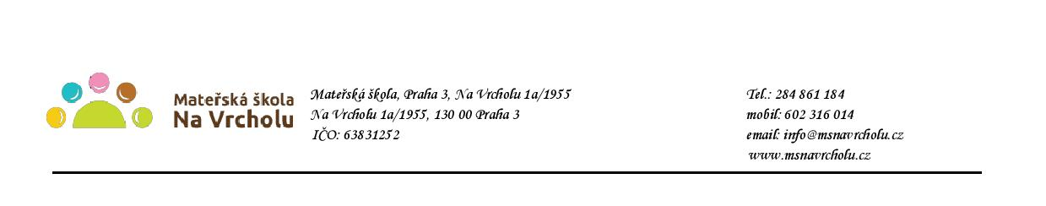
Dodavatel:
TERAsport-Müller, s.r.o.
Žirovnická 3124/1
106 00 Praha 10

IČ 28486617
DIC CZ28486617

Věc: Objednávka nábytku do třídy Montessori – Mateřská škola Na Vrcholu – detašované pracoviště Buková
Popis: Tímto u vás objednáváme nábytek do třídy Montessori – Mateřská škola Na Vrcholu – detašované pracoviště Buková včetně dopravy apod.

Náklady:
Položka cena počet ks celk. cena
|  | | Stohovatelná židle buk | masiv, přírodní | 981.00 | 19.000 | x | 18639.00 | |  |
|  |  |  | | 5x výška sedáku 30 cm  4x výška sedáku 26 cm 10x výška sedáku 36 cm plastové kluzáky | ATYP | 120.00 | 19.000 | x | 2280.00 | |  |  |  |
|  | | Stůl čtverec |  | 4059.00 | 11.000 | x | 44649.00 | |  |
|  |  | | 6x výška stolu 58 cm,  5x výška stolu 52 cm, plastové kluzáky | deska 60 x 60 cm  deska 60 x 60 cm | 120.00 | 11.000 | x | 1320.00 | |  |  |
|  | | Doprava, manipulace a | obalový materiál | 2990.00 | 1.000 | x | 2990.00 | |  |
|  | |  |  |  |  |  |  | |  |
| | celkem ................................................................69.878.00,- Kč

Objednávka bude uvedena v registru smluv v souladu s ustanovením § 5 zákona o registru smluv. Smlouva bude zveřejněna po anonymizaci provedené v souladu s platnými právními předpisy.
V Praze 2.5.2023
Mgr. Jana Vaníčková
ředitelka školy

Potvrzuji přijetí objednávky a souhlasím s uveřejněním v registru smluv.
V Praze dne

